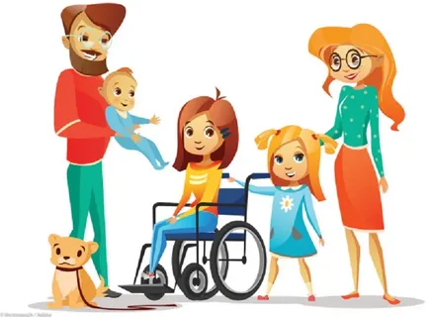**Советы родителям, имеющим детей с ограниченными**

**возможностями здоровья**

1. Никогда не жалейте ребёнка из-за того, что он не такой, как все.

2. Дарите ребёнку свою любовь и внимание, но не забывайте, что есть и другие члены семьи, которые в них тоже нуждаются.

3. Организуйте свой быт так, чтобы никто в семье не чувствовал себя “жертвой”, отказываясь от своей личной жизни.

4. Не ограждайте ребёнка от обязанностей и проблем. Решайте все дела вместе с ним.

5. Предоставьте ребёнку самостоятельность в действиях и принятии решений.

6. Следите за своей внешностью и поведением. Ребёнок должен гордиться вами.

7. Не бойтесь отказать ребёнку в чём-либо, если считаете его требования

чрезмерными.

8. Чаще разговаривайте с ребёнком. Помните, что ни телевизор, ни радио не заменят вас.

9. Не ограничивайте ребёнка в общении со сверстниками.

10. Не отказывайтесь от встречи с друзьями, приглашайте их в гости.

11. Чаще прибегайте к советам педагогов и психологов.

12. Больше читайте, и не только специальную литературу, но и художественную.

13. Общайтесь с семьями, где есть дети-инвалиды. Передавайте свой опыт и

перенимайте чужой.

14. Не изводите себя упрёками. В том, что у вас больной ребёнок, вы не виноваты!

15. Помните, что когда-нибудь ребёнок повзрослеет и ему придётся жить

самостоятельно. Готовьте его к будущей жизни, говорите с ребенком о ней.

**И всегда помните о том, что рано или поздно Ваши усилия, стойкое терпение и непомерный труд в воспитании ребенка с ОВЗ будут обязательно вознаграждены!**